- Βοηθώ το παιδάκι να βρει σε ποια σπιτάκια είναι κρυμμένοι οι φίλοι του. Χαράζω με μία γραμμή το δρόμο.


8-4

10-4

7-3

10-2

9-3

9-1

4 6 8

..............................................................................................

9-2

8-3

10-3

7-4

10-5

6-3

5 7 3

- Βρες τους χαρταετούς που θα πετάξει ο κάθε αριθμός. Ενώνω το χαρταετό με την ανάλογη κουκίδα.

1 | 2 | 3 | 4 | 5 | 6 | 7 | 8 | 9 | 10
. | . | . | . | . | . | . | . | . | .

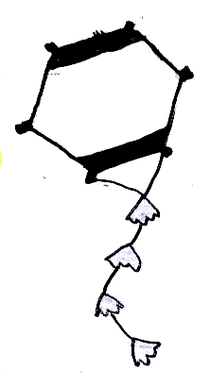

4+1 5+2 8-3 7+2 6-2

1 | 2 | 3 | 4 | 5 | 6 | 7 | 8 | 9 | 10
. | . | . | . | . | . | . | . | . | .

..............................................................................................

6-4 7-2 4+5 6+4 9-3

